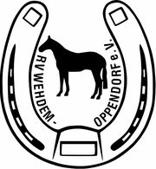
Reit- und Fahrverein Wehdem – Oppendorf e. V.

